PROGRAMIRANJE

LABORATORIJSKE VAJE

Priimek in ime: ____________________
Smer študija: PROGRAMIRANJE
Način študija: REDNI IZREDNI
Študijsko leto: ___________________
Skupina: ___________________
Datum: ___________________


Vaja5 : Programiranje v C jeziku za PC z DevC, krmiljenje preko vmesnikov ter branje in zapisi datotek na disku.

Pregledal: _________________
Ocena: _________________
Datum: _________________

1. Navodilo za izvedbo vaje

Za pisanje prevajanje in testiranje programov uporabi programsko orodje DevCPP, ki med prevajanjem javlja morebitne pravopisne napake, ki jih moraš odpraviti.

Izpis na ekranu izgine, ko se program zaključi, zato je pametno pred return(); malo počakati na pritisk tipke z getchar(); ali system("pause"); ,da lahko uporabnik prebere besedilo.

Za iskanje logičnih napak pa uporabi funkcijo »Razhroščevanje - Debuger« v katerem lahko program v problematičnem odseku ustaviš in pregledaš stanje izpisov na ekranu, stanje spremenljivk v pomnilniku in stanje krmilnih izhodov.

Pomoč za programske ukaze C jezika in funkcije iz knjižnic najdeš na strani http://www.ousob.com/norton.php.
Uporabi pomoč Microsoft C: http://www.ousob.com/ng/msc51/

Pri izdelavi diagramov poteka si pomagaj z literaturo iz predavanja o programiranju v C jeziku.
PREDAVANJE: Programski jezik C/C++

Krmiljenje preko LPT paralelnega vmesnika

Vmesnik ju prisoten na vsakem PC računalniku. Na njegovih osmih digitalnih izhodih bomo priključili testno vezje z LED diodami.
Programski naslov LPT izhoda ( tiskalnik ) je na večini PC računalnikov 0x378 (šestnajstiški zapis) kar je isto kot 888 (desetiški zapis).

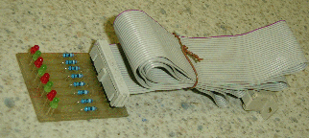
Naslov vpišemo v ukaz Out32(naslov,vrednost);
Vrednost pa je lahko med 0 in 255.
Konektor D25 ženski:
2 D0, 3- D1 itd.
9 -D7
25-GND

LPT testno vezje

Uporabi pripravljeno programsko osnovo iz internetne strani predmeta Krmiljenje preko LPT porta, ki jo ekstrahiraš (odzipaš) na disk v imenik LPT_port in od tam zaganjaš programe, ne direktno iz zip datoteke. V imeniku je program Utripanje_LED_lpt.c in tudi datoteka pomoči ParallelPort.pdf.
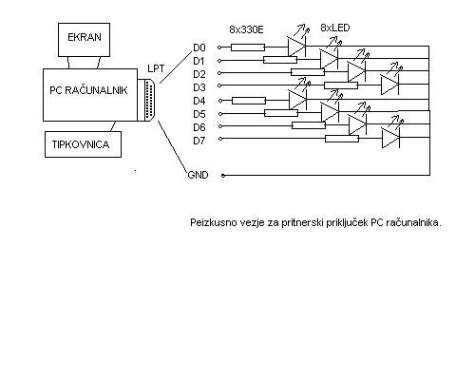

Krmiljenje preko USB K8055 krmilnega vmesnika

Krmilni vmesnik K8055 omogoča krmiljenje in zajem analognih in digitalnih električnih signalov, ter njihov prenos iz in v računalnik.
Priložena programska knjižnica je skupaj z dokumentacijo in primerom programa v datoteki
Krmiljenje preko USB vmesnika K8055 na internetni strani predmeta Programiranje. Datoteko ekstrahiraš (odzipaš) na disk v imenik USB_k8055 in od tam zaganjaš programe, ne direktno iz zip datoteke.
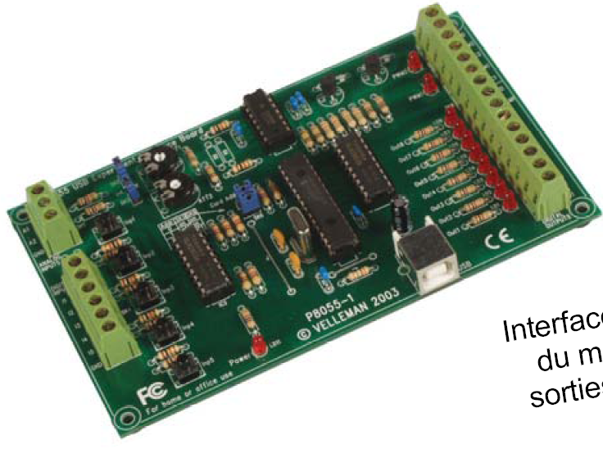

- Priključi vmesnik s pomočjo priloženega USB kabla na PC računalnik in zaženi program Utripanje_LED_k8055d.c iz prej omenjene datoteke.
- Pomoč in pomen funkcij iz programske knjižnice vmesnika najdeš v datoteki MAN_UK_K8055_DLL.PDF na istem mestu.
- Dokumentacijo o vezju in priključkih pa v datoteki Manual_K8055_UK.PDF.

Delo z datotekami
Aktivnosti, ki jih izvajamo pri delu z datotekami (file):

1. korak: vključitev programske knjižnice za vhodno izhodne operacije, #include <stdio.h>
1. korak: deklaracija kazalca na datoteko, npr. FILE *fp;
2. korak: odpiranje datoteke za branje (ali pisanje) npr. fp = fopen("datoteka", "r");
3. korak: pisanje ali branje iz/v datoteko, npr. fread(fp,..); fwrite(fp,..); fscanf(fp,..); fprintf(fp,..);
4. korak: zapiranje datoteke, npr. fclose(fp);

Več pomoči najdeš na internetni strani predmeta Programiranje.
Uvod v C (Zapiski predavanj) → Delo z datotekami
Uvod v C (Kratek tečaj) → Poglavje 10 - Branje in pisanje datotek

2. Izvedba vaje

- Semafor za pešce (na LPT)
Uporabi PC računalnik in njegov tiskalniški priključek (LPT port) za krmiljenje semaforiziranega prehoda za pešce Program napiši v programskem jeziku C. Časovni cikel naj se avtomatsko ponavlja.

Tloris semaforiziranega prehoda za pešce. Časovne zahteve enega cikla
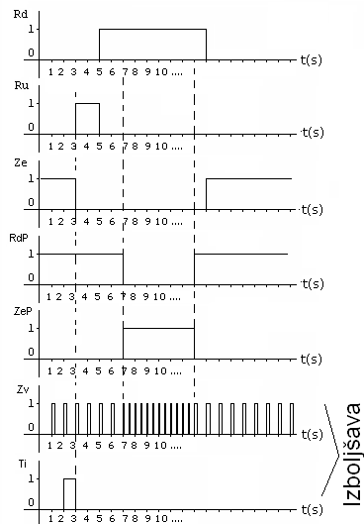
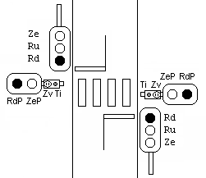

Pomen oznak:

Rd – rdeča za avtomobile
Ru – rumena za avtomobile
Ze – zelena za avtomobile

RdP – rdeča za pešce
ZeP – zelena za pešce

Izboljšava:
Zv – zvočnik za slabovidne
Ti – tipka, da pešec zahteva zeleno luč

Na LPT portu je na razpolago vsaj osem digitalnih izhodnih signalov in vsaj štirje digitalni vhodni signali. Ker lahko izkoristiš zvočnik, ki je v računalniku in tipko računalniške tipkovnice, potrebuješ samo pet izhodnih signalov za luči semaforja.

Predlog vezave luči in kateri biti jih vključijo ter desetiška koda za ustrezni bit.
D0 = Rd ; 0b00000001 = 0x01 = 1
D1= Ru ; 0b00000010 = 0x02 = 2
D2= Ze ; 0b00000100 = 0x03 = 4
D6= RdP; 0b01000000 = 0x40 = 64
D7= ZeP ; 0b10000000 = 0x80 = 128

Kodiranje in dokumentiranje:
Program v C jeziku.
Prepiši samo glavno programsko zanko.
V vsako vrstico za znaki // zapiši svojo razlago.

Izboljšava:
Pokaži svoje znanje in iznajdljivost ter izboljšaj semafor V točki kodiranje napiši izboljšani program.
Predlogi izboljšav:
- Poskusi izboljšati semafor, da se časovni cikel nebo avtomatsko ponavljal ampak bo obstal na zeleni za avtomobile. Zeleno luč za pešce pa bo odprl šele, ko bo pešec to zahteval s pritiskom tipke. Katerokoli pritisnjeno tipko zazna funkcija kbhit(); , ko pa tipko zaznaš izprazni pomnilnik tipkovnice z funkcijo getchar(); .
- Nadalje lahko dodaš še zvočne efekte, da bodo slabovidni našli tipko in vedeli kdaj lahko prečkajo cesto Zvočnik v računalniku aktiviraš z funkcijo beep(frekvenca,trajanje_ms);
- Lahko pa predlagaš in uvedeš tudi kakšno izboljšavo po svoji zamisli.

- Programirljivi svetlobni efekti (na LPT)
Napiši program v C jeziku, ko bo bral podatke iz datoteke »efekt.txt« in vključeval luči osem kanalnega svetlobnega efekta, priključenega na LPT port PC računalnika. (Beri iz datoteke in vključuj luči.)

S pomočjo urejevalnika besedil (npr. Beležnica) zapiši v datoteko »efekt.txt« želene kombinacije
- »1« pomeni vključeno »0« pa izključeno luč.
- Vrednosti naj bodo ločene s presledki (space).
- Za osmimi številkami (0 in 1) naj v isti vrsti sledi čas trajanja kombinacije v milisekundah.
- Novo kombinacijo piši v novo vrsto.

Npr:

1 1 1 1 0 0 0 0 1000
0 1 1 1 1 0 0 0 1000
0 0 1 1 1 1 0 0 1000
0 0 0 1 1 1 1 0 1000
0 0 0 0 1 1 1 1 1000
1 0 0 0 0 1 1 1 1000
1 1 0 0 0 0 1 1 1000
1 1 1 0 0 0 0 1 1000

Snovanje programa – diagram poteka:

Kodiranje in dokumentiranje:
Dopiši manjkajoče ukaze na mesto ?______? , da bo program pravilno deloval.!!

/* Svetlobni efekti */
#include <stdio.h>
// ?______________? //vključi knjižnico LPT porta

main() {
FILE *fp1;
int stevilka;
int kazalec;
int stanje_datoteke;
int lucka[8];
int trajanje;
int biti_na_port;
// ?______________? //določi naslov LPT porta
// ?______________? //naloži programsko knjižnico LPT porta v pomnilnik

if ((fp1= fopen("efekt.txt", "r")) ==NULL) { //odpri datoteko za branje
fprintf(stderr,"Ne morem odpreti datoteke EFEKT.TXT !");
getchar(); //počakaj da uporabnik prebere sporočilo
exit (1);
}
kazalec = 0; //kazalec spominskega polja postavi na 0
do {
stanje_datoteke = fscanf(fp1, "%d", &stevilka); //beri eno številko z datoteke

if (stanje_datoteke != EOF) //če nisi na koncu datoteke
{
printf("%d ",stevilka); //izpiši prebrano številko na ekran
if(kazalec < 8)
{
lucka[kazalec] = stevilka; //zapomni si prebrano številko
kazalec++; //pomakni kazalec spominskega polja naprej
}
else
{ //če je to deveta številka
trajanje = stevilka; //si stevilko zapomni kot trajanje
biti_na_port = lucka[7] + 2*lucka[6] + 4*lucka[5] + 8*lucka[4] + 16*lucka[3] + 32*lucka[2] + 64*lucka[1] + 128*lucka[0]; //sestavi bite v število 0-255
printf(" = %d\n",biti_na_port); //bitni vzorec izpiši informativno na ekran
// ?_____________________?: //vklopi luči
sleep(trajanje); //počakaj in pusti luči vklopljene predvideni čas
kazalec = 0; //kazalec postavi na 0 za naslednjo vrstico podatkov
}
}
}
while ( stanje_datoteke != EOF);

fclose( fp1);
system("pause"); //počakaj da uporabnik prebere sporočilo
exit (0); //zaključi program z sporočilom da ni napak
}

Ugotovitve:

Odkrito opiši kakšne težave si imel pri razumevanju problema in kakšne pri izdelavi programa.

- Zapisovalnik merilnih podatkov (iz USB krmilnega vmesnika K8055)
Napiši program v C jeziku, da bo PC računalnik deloval kot zapisovalnik merilnih podatkov (data logger). V enakomernih časovnih intervalih (1 s) naj bere velikost napetosti na A1 vhodu USB vmesnika K8055. Digitalno vrednost naj pretvori v volte in sproti zapiše v datoteko »napetost.txt«, vsako meritev v novo vrsto.
Opravi naj 100 meritev. Potem pa datoteko zapre in pusti na disku.

V nadaljevanju lahko uporabnik datoteko z meritvami uvozi v program za obdelavo npr. EXCEL in izmerjene napetosti prikaže v grafu.

Vmesniku K8055 lahko merilno napetost pripeljemo med sponke A1 in GND. V času testiranja programa pa skleni priključka SK2 ter napetost spreminjaj z vrtenjem potenciometra RV1.

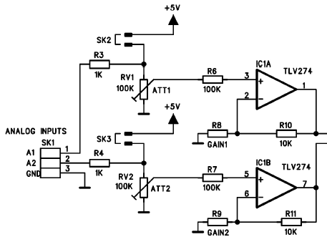

Načrt analognega vhodnega vezja vmesnika K8055

Snovanje programa – diagram poteka:

START

Vključi USB vmesnik

Odpri datoteko za pisanje - Write

Počakaj 1. sekundo

Beri analogno vrednost iz vmesnika

Preračunaj vrednost v volte

Zapiši napetost v datoteko in na ekran

Ali še ni 100 meritev ?
DA

NE
Zapri datoteko

Izključi USB vmesnik

STOP

Kodiranje in dokumentiranje:
Glej navodilo za vajo,kako se krmili USB vmesnik in pomoč na internetu za C jezik, kako de dela z datotekami na disku.

Ugotovitve:
Ugotovi koliko je najkrajši možni čas med vzorci.
Napiši kje bi tako napravo lahko uporabil ali kako bi jo morebiti izboljšal.

Uvozi datoteko z izmerjenimi podatki v EXEL in nariši graf..

Datoteka: Graf:

- Izpis na ekran
Napišite program, ki bo omogočal utrjevanje znanja osnovnih računskih operacij. Račune pripravi programer ali pa si jih izmisli računalnik sam, učenec(uporabnik) pa mora vtipkati odgovor.
Računalnik odgovori PRAVILNO ali NEPRAVILNO. Konča po petih računih.

Napišite program, ki najprej prebere število vrstic n (n je pozitivno celo število), nato pa s pomočjo zank izpiše števila v trikotni obliki tako, kot prikazujejo naslednji primeri:
a) n=1 1 b) n=5 1 c) n=8 1
23 23
345 345
4567 4567
56789 56789
678901
7890123
89012345

Nasvet: Uporabi eno programsko zanko znotraj druge zanke.

